Caro Sr. Thiago Ribeiro Da Silva,
Como está!
Aqui é Jam de Koller, fabricante de máquinas de gelo e exportador na China. Obrigado por sua consulta de nossa máquina de tubos de gelo.
1. Especificação
Nós fabricamos máquina de tubos de gelo com capacidade diaria de 1-20 tons para tendas de bebidas de consumo humano, restaurantes, clubs e hotel.
Para a máquina de tubos de gelo de 5 tons que consultou, nosso modelo TV50 pode produzir o tubo de gelo de 70kg por turno (20 minutos), 210kg por hora, 5 tons por 24 horas.

2. Preço
E de acordo com nossa experiencia, a fonte de alimentação trifásica no Brasil é 220V 60Hz.
Então se é para o mercado do Brasil, nosso preço FOB do kit completo da máquina de tubos de gelo 5 tons TV50 é $ $27,450 USD.

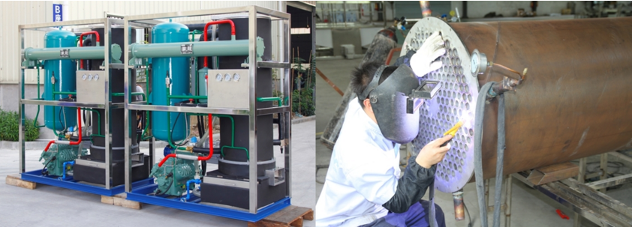

3. Componentes e qualidade
* A máquina vai usar o compressor de Bitzer de Alemanha para garantir o desempenho excelente.

* Controle de PLC de Siemens de Alemanha, a fabricação de gelo é totalmente automática

* Para garantir a qualidade e sanitário de gelo, o evaporador de gelo é fabricado pelo tubo de aço sem costura de grau alimenticio. Alem disso, a estrutura é fabricada pelo aço inoxidável 304.

* Para cumprir com a norma de proteção ambiental do Brasil, usamos o refrigerante ecológico R404a para a máquina.

* Para s eu melhor entendimento, lhe compartimos o video de youtube da instalação e operação de nossa máquina de tubos de gelo com refrigeração por água: https://www.youtube.com/watch?v=yG1CCZK3izo

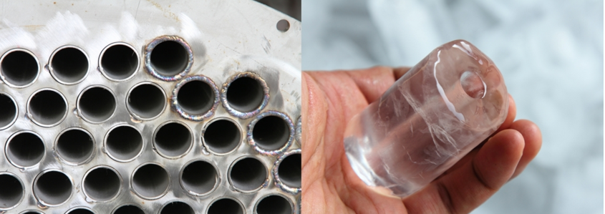

*Sr.Thiago, poderia nos dizer sua ideia da máquina? Se quer estabelecer uma linha de produção de tubos de gelo no Brasil para a venda de gelos?

Aguardo sua resposta.
Obrigado

Atenciosamente,
Jamko Ye (Gerente de vendas)

